【轨物洞见】光伏组件“积尘之困”：沉积机制解构与清洁技术路径创新


在全球“双碳”战略推动下，光伏发电已成为能源转型的核心力量。截至2024年底，全球光伏累计装机容量已超2TW，未来将成为电力系统的“压舱石”。然而，户外部署的光伏组件长期暴露于复杂环境中，表面灰尘沉积已成为制约发电效率、影响系统寿命的关键挑战——研究表明，积灰导致的功率损失最高可达30%，远超定期清洁成本，且热斑效应、组件腐蚀等安全问题更可能缩短电站生命周期。

光伏组件表面的灰尘并非简单的“灰尘堆积”，其来源与沉积机制受地理、气候、环境等多重因素影响，呈现出显著的复杂性与差异性。

1. 灰尘来源：自然与人为的“双重叠加”
灰尘主要分为人为源与自然源。人为源包括建筑施工扬尘、工业排放颗粒物、交通尾气粉尘等，其成分复杂（如汽车排放的碳颗粒、织物纤维）；自然源则源于岩石风化、土壤颗粒、植物花粉及微生物孢子等，经空气动力作用输送至组件表面。不同地区灰尘特性差异显著（表1）：
- 农业区：以花粉、土壤有机质、鸟粪为主，潮湿易结垢，黏附性强；
- 近海区：含盐分（NaCl）的石灰石、沙粒颗粒，易吸湿团聚；
- 城市区：汽车尾气、工业粉尘，粒径小（多＜10μm），含重金属；
- 沙漠区：纯沙粒（SiO₂占比超70%），干燥松散，但大风天气下沉积速率快。
这些灰尘通过散射阳光、遮挡透光、改变表面传热，直接降低组件光电转换效率；长期堆积还会加剧玻璃盖板腐蚀，诱发热斑效应，威胁电站安全。
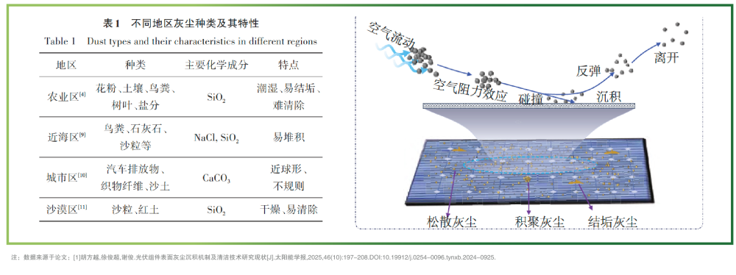

2. 沉积机制：微观力学的“精密耦合”
灰尘在组件表面的沉积是多种力学作用的结果，核心机制包括干燥沉积、水汽凝结、静电吸附、生物沉积四大类，其中水汽凝结与静电吸附是导致灰尘“顽固固结”的关键。
- 干燥沉积：风力带动颗粒碰撞组件表面，受重力、范德华力作用黏附，形成松散积尘层。沙漠地区大风天气下，粒径150μm的颗粒沉积速率达2.54%，是500μm颗粒的80倍以上。
- 水汽凝结：夜间温差导致空气中的水汽在组件表面凝露，形成液桥。此时灰尘颗粒间主要受毛细力（占比98%）作用，松散颗粒迅速团聚为紧密结垢层，普通清洁难以清除——实验显示，凝露条件下灰尘黏附强度是干燥条件的3-5倍。
- 静电吸附：颗粒与组件玻璃摩擦起电，带电颗粒在静电场作用下被吸附。组件中心区域静电力最强，易形成“环形积尘带”；湿度＞60%时静电效应减弱，但有机物灰尘会通过静电-凝露耦合作用增强黏附。
- 生物沉积：湿热环境下，微生物（如子囊菌菌群）在表面繁殖形成生物膜，不仅遮挡光线，还会腐蚀玻璃边框，长期发电量损失可达11%（热带环境18个月数据）。
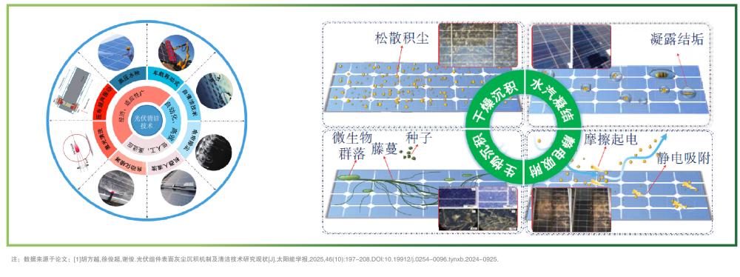
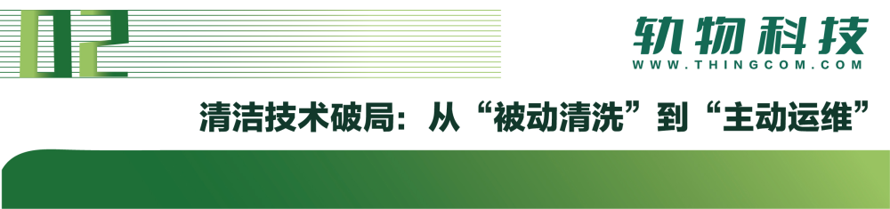
针对积尘问题，行业已发展出多种清洁技术，但普遍面临耗水量大、成本高、清洁效果不均等痛点。根据资源依赖性与清洁方式，可分为水依赖型、电依赖型、自清洁技术三大类，其适用场景与经济性差异显著（表3）。

1. 水依赖型技术：效率与成本的“平衡难题”
水依赖型技术是目前主流清洁方式，占全球光伏清洁市场的70%以上，但受限于水资源与运维成本，在西部干旱地区应用困难。
- 高压水枪清洁：设备简单、成本低，可清除鸟粪等顽固污渍，但依赖人工，清洗效率低（单日＜5000㎡），且高压水流易损伤组件边框，二次污染风险高。实验表明，加入表面活性剂（如汰渍粉末）可提升清洁效率50%，但对结垢灰尘效果有限。
- 自动化喷淋系统：通过预设程序或传感器触发定期喷淋，适用于屋顶、水面光伏等人工不便区域，节水率达30%。但仅能清除表面浮尘，对凝露结垢无效，且冬季易结冰损坏管道。
- 车载移动式清洁机器人：结合高压水枪与机械臂，机动性强（行驶速度4-7km/h），效率高达8000㎡/h，是西部大型地面电站的理想选择。但售价高（单台超50万元），对路面平整度要求高，且二次扬尘问题需配套吸尘装置解决。

2. 电依赖型技术：智能化与“零水耗”的探索
随着光伏电站向大型化、无人化发展，清洁机器人自动化成为行业热点。
- 清洁机器人：分为牵引式（纵向/横向）与轨道直驱式，通过红外导航、路径规划实现自主清洁。优势在于无需人工、可适应复杂地形，但续航能力弱（＜4h），且机械摩擦易磨损抗反射涂层（长期发电量损失2-3%）。轨物科技正在研发“AI视觉+恒压清洁”机器人，通过六维自适应技术降低组件隐裂风险，清洁效率提升至95%以上。

3. 自清洁技术：从“被动防御”到“材料革新”
自清洁技术通过改变组件表面特性，使灰尘不易沉积或易被清除，是未来运维的终极方向。
- 疏水/超疏水涂层：模仿荷叶效应，接触角＞150°，水滴滚动时带走灰尘。SiO₂/TiO₂纳米涂层（图6）可使组件发电量两年内提升3%以上，但成本高（单平米超200元），且机械耐久性不足（户外暴露1年性能下降40%）。
- 光催化亲水涂层：TiO₂涂层在紫外光下分解有机污物，形成超亲水表面（接触角＜10°），雨水即可冲刷灰尘。目前实验室阶段涂层寿命已达3年，但规模化制备工艺尚未成熟。


面对清洁技术的“效率-成本-适应性”矛盾，轨物科技基于产学研用闭环创新理念，融合物联网感知、AI算法与机器人技术，打造“预测-决策-执行”全链路智慧运维解决方案。

1. 智能监测：精准感知积尘规律
通过在组件表面部署微气象传感器+积尘监测仪，实时采集灰尘粒径、沉积量、温湿度等数据，结合CFD数值模拟与机器学习算法，建立“地理-气候-积尘”预测模型。例如，在西部沙漠地区，模型可通过风速、沙尘暴数据提前72小时预警积尘风险，指导运维团队按需清洁。

2. 定制化清洁策略：因地制宜降本增效
- 东部分布式电站：推广“自动化喷淋+AI机器人”协同模式，喷淋系统清除松散灰尘，机器人针对鸟粪、油污等顽固污渍定点清洁，综合节水率达50%，运维成本降低30%；
- 西部大型地面电站：适配车载移动式清洁机器人，结合北斗导航与集群调度系统，实现多电站跨区域清洁，单台机器人年覆盖面积超200万㎡，投资回收期缩短至3年。

3. 自清洁涂层技术：长效防护的“纳米护盾”
联合高校实验室研发SiO₂/TiO₂复合纳米涂层，通过优化成膜工艺提升机械耐久性（耐磨次数＞5000次），并通过AI仿真优化涂层微观结构，使疏水寿命延长至5年以上。试点电站数据显示，涂层应用后年均清洁频次从6次降至2次，发电量增益稳定在4%。
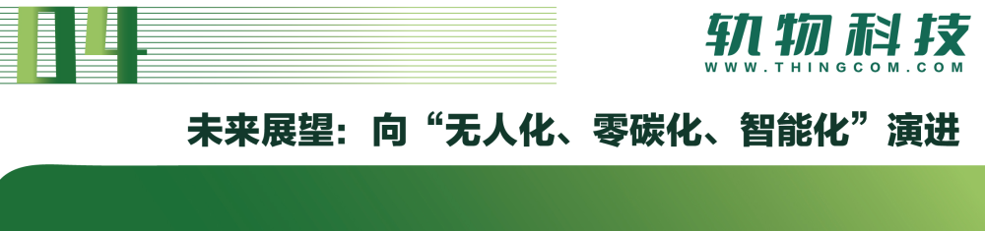
光伏清洁技术的革新，核心在于平衡“清洁效果-运维成本-环境影响”。未来，行业将呈现三大趋势：
- 微观机制深化：需突破多颗粒相互作用、凝露-结垢动态演化等微观机理研究，为自清洁材料设计提供理论支撑；
- 技术融合创新：“AI+机器人+新材料”融合将成为主流，如轨物科技正在研发的“自供电清洁机器人”，通过光伏板自身供电实现全天候作业；
- 全生命周期运维：从“定期清洁”向“预测性维护”转型，通过数字孪生技术构建电站虚拟模型，实现积尘-发电-清洁全流程闭环优化。
光伏组件的“积尘之困”，本质是能源转型中的“效率-成本”平衡问题。轨物科技以“产学研用”为引擎，通过技术创新将灰尘沉积从“被动威胁”转化为“主动管理”，让清洁更简单、更高效、更经济。未来，我们将持续深耕物联网与人工智能技术，为光伏电站全生命周期运维提供智慧化解决方案，助力“双碳”目标落地，让每一缕阳光都转化为绿色动能。
